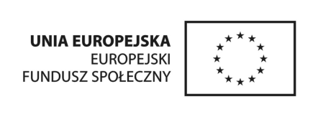

OŚWIADCZENIE O STATUSIE UCZESTNIKA

Oświadczam, iż jestem osobą nieaktywną zawodowo / w tym uczącą się lub kształcącą.

Świadomy/a odpowiedzialności karnej z art. 233 Kodeksu Karnego za składanie fałszywych danych potwierdzam informacje zawarte w oświadczeniu.

……………………………………………………………….
Podpis uczestnika

____________________________________________________________________________________________________
Projekt systemowy „Aktywizacja osób wykluczonych społecznie w gminie Smyków ” współfinansowany ze środków Europejskiego Funduszu Społecznego (EFS) w ramach Programu Operacyjnego Kapitał Ludzki,
Priorytet VII Promocja integracji społecznej, Działanie 7.1 Rozwój i upowszechnianie aktywnej integracji,
Poddziałanie 7.1.1 Rozwój i upowszechnianie aktywnej integracji przez ośrodki pomocy społecznej.

OŚWIADCZENIE O STATUSIE UCZESTNIKA

Oświadczam, iż jestem osobą bezrobotną / w tym długotrwale bezrobotną.

Świadomy/a odpowiedzialności karnej z art. 233 Kodeksu Karnego za składanie fałszywych danych potwierdzam informacje zawarte w oświadczeniu.

……………………………………………………………….
Podpis uczestnika

_________________________________________________________________________________________________________________
Projekt systemowy „Aktywizacja osób wykluczonych społecznie w gminie Smyków ” współfinansowany ze środków Europejskiego Funduszu Społecznego (EFS) w ramach Programu Operacyjnego Kapitał Ludzki,
Priorytet VII Promocja integracji społecznej, Działanie 7.1 Rozwój i upowszechnianie aktywnej integracji,
Poddziałanie 7.1.1 Rozwój i upowszechnianie aktywnej integracji przez ośrodki pomocy społecznej.

